教师预约申请多媒体教室流程及注意事项
1. 按照教务部网站通知公告第一条的方法登录教务系统，点击主控。
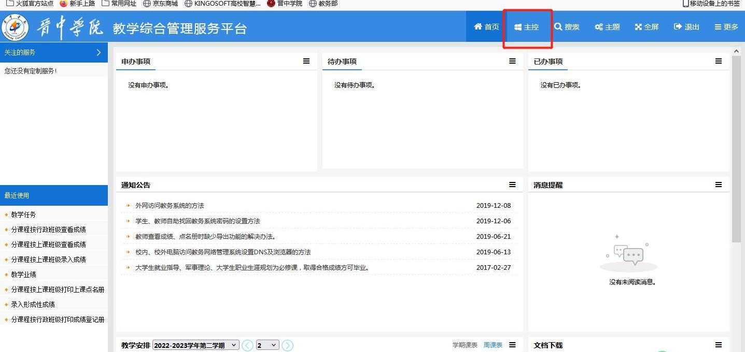

2. 点击教学安排
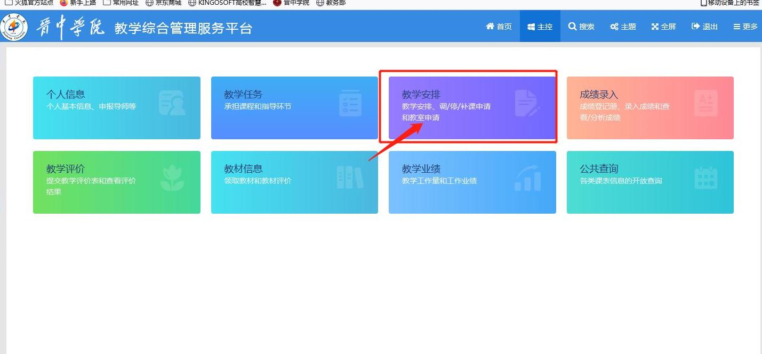

3. 点击提交教室预约申请。
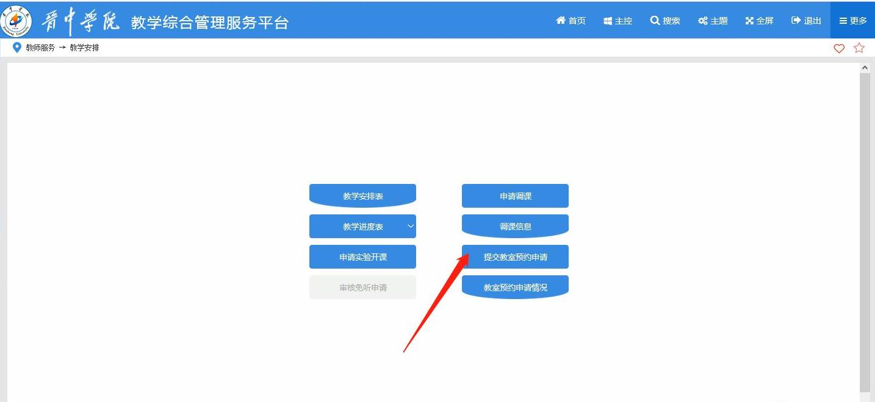
4. 点击申请。
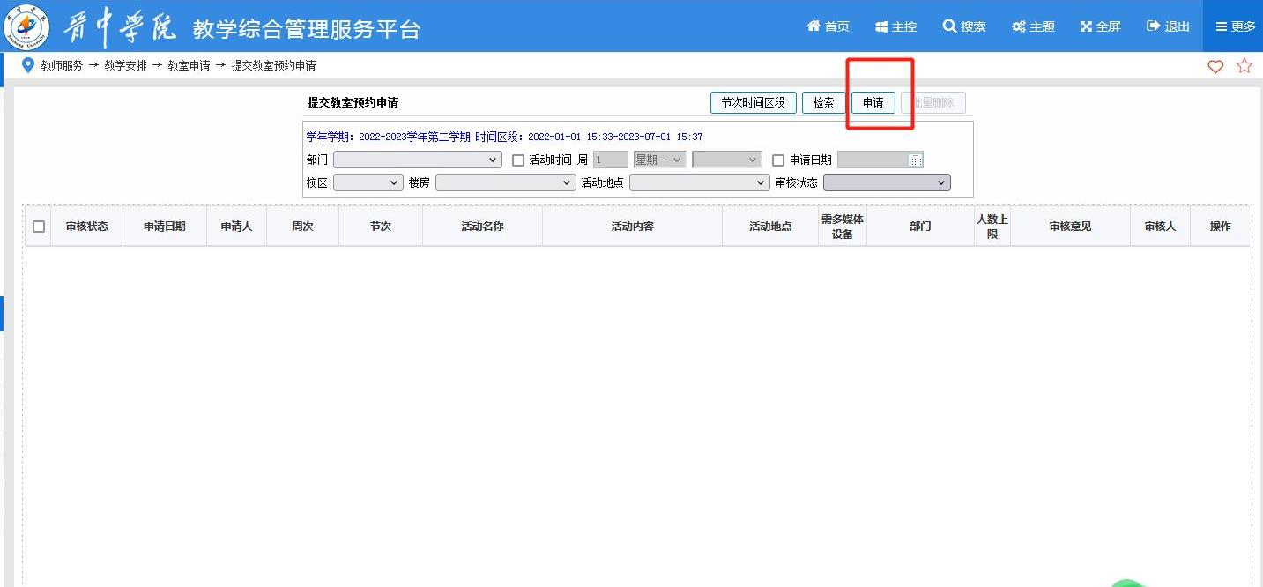
认真阅读注意事项
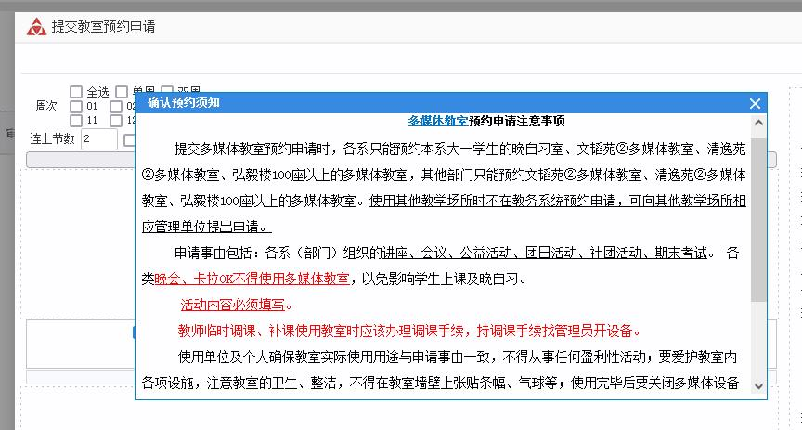

5. 勾选使用周次，双击周次内空闲节次。
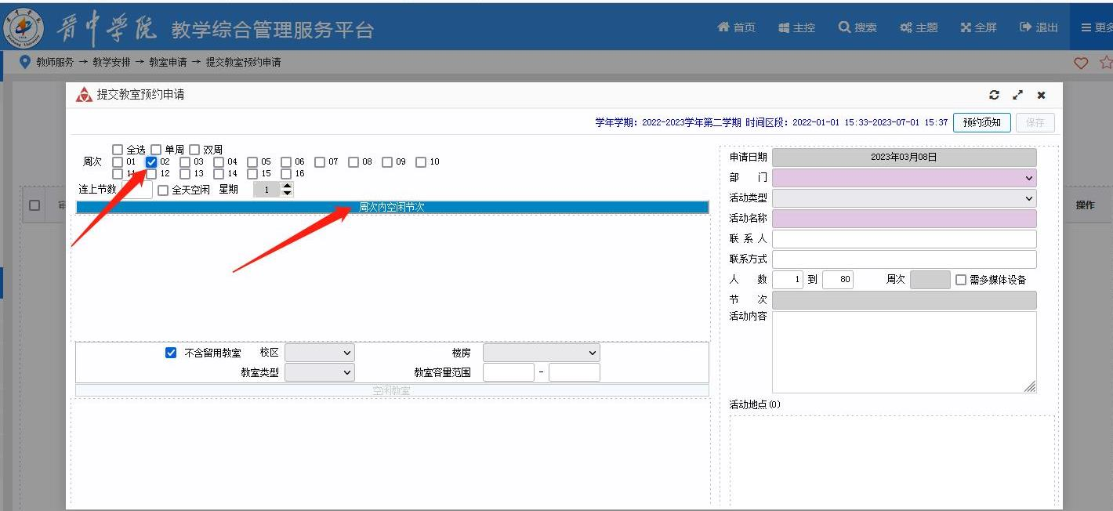

6. 双击需要预约的节次，选中校区，选中楼房，选中教室类型-----多媒体教室，输入教室容量范围，双击空闲教室。
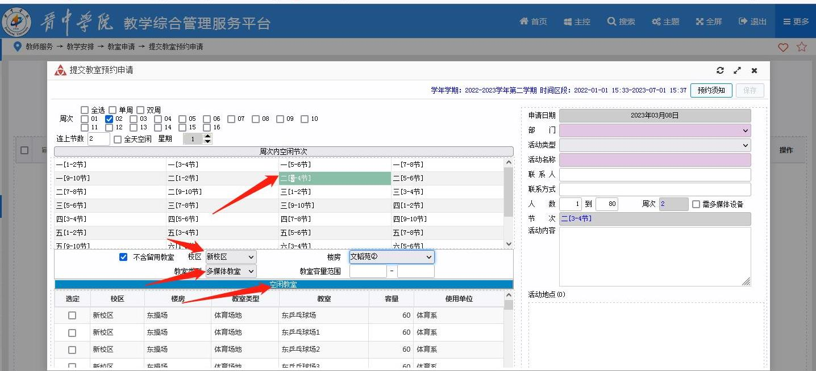
7. 勾选需要的教室，正确填写右侧的信息，点击右上角保存。
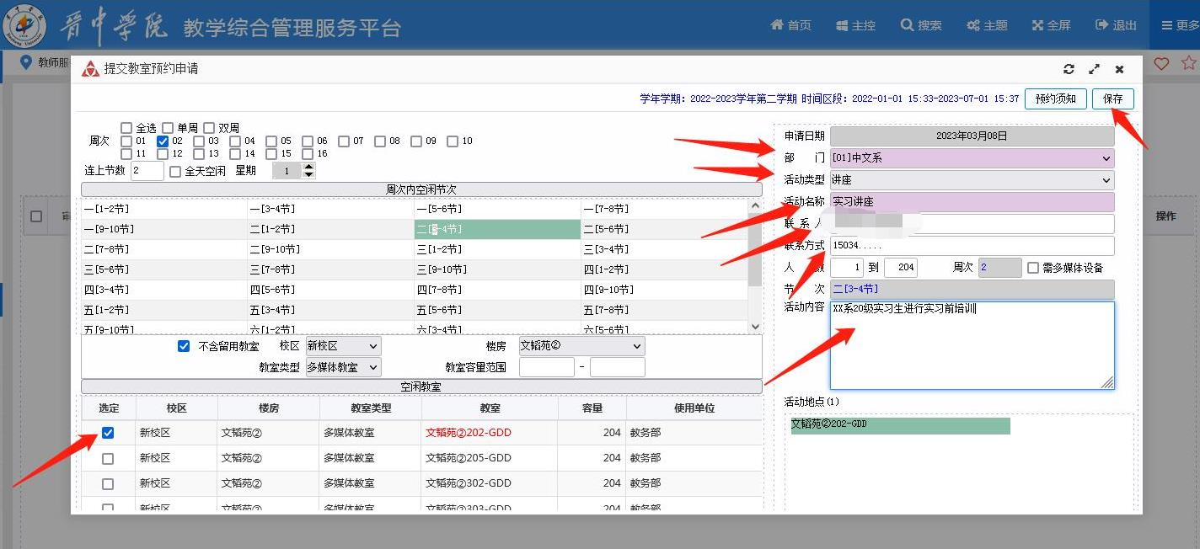
8. 与系（部门）负责人联系，进行审核确认，负责人审核确认后，点击教室预约申请情况查看审核状态。
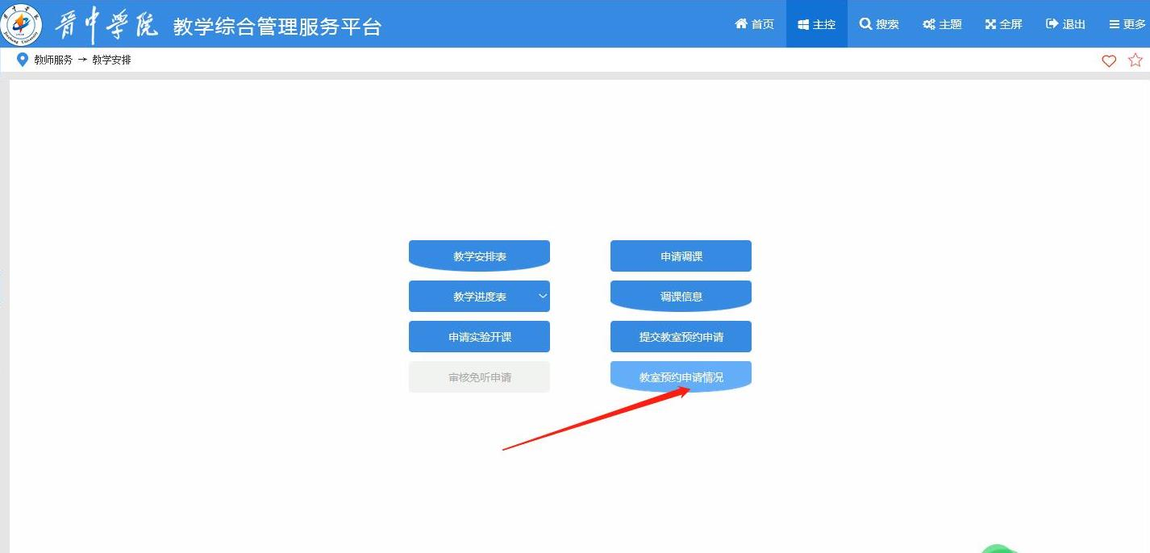

9. 审核通过后点击打印
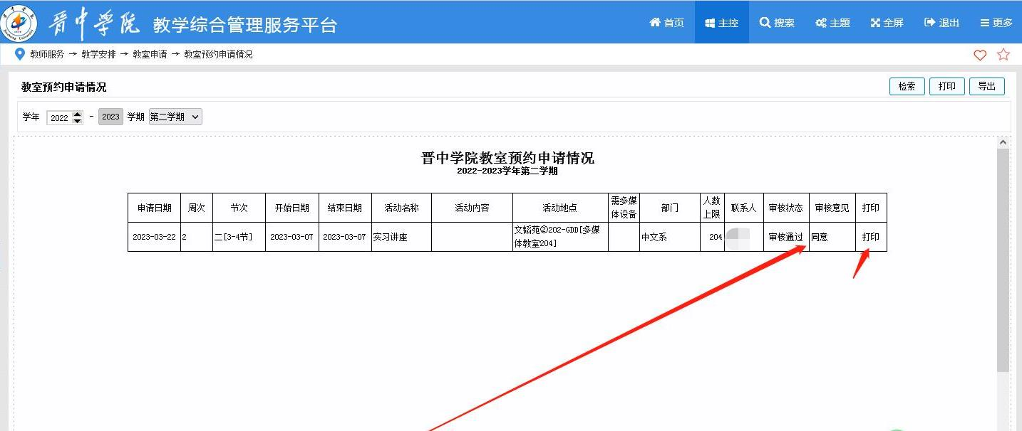
10. 点击教室预约申请情况界面的打印按钮，出现打印界面，打印后在部门处盖所在系（部门）公章，找管理员开门、开设备。也可以点击键盘PrtSc，全屏截屏后找管理员展示图片后开门、开设备。
